# Baixando arquivos

<https://dev.mysql.com/downloads/mysql/>

# Instalando o MySQL

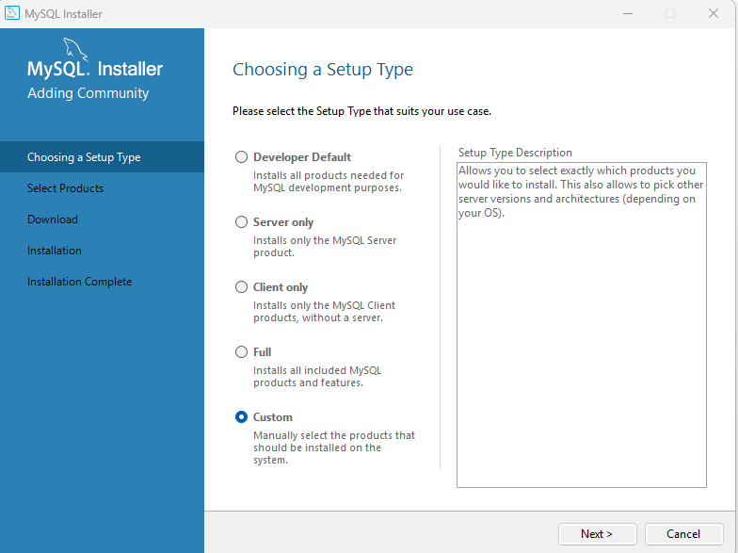

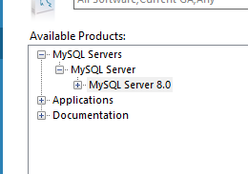

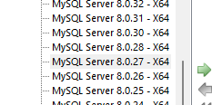

Escolhemos a versão 8.0.27

Ai voltamos e fazemos a mesma coisa com o

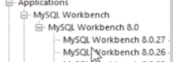

Agora somente executar na próxima tela.

Vamos deixar as portas e nomes tudo como padrão e vamos ter atenção somente nessa tela

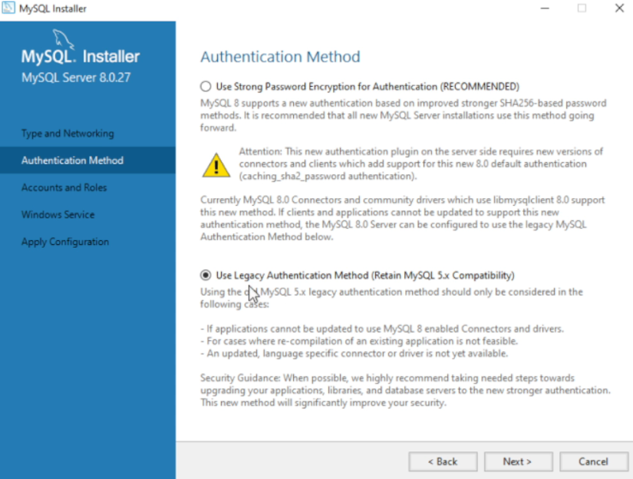

Usando a opção de baixo ela vai está mais compatível com versões mais antigass, e até o momento é recomendado utilizar ela.

Aqui tem 2 opcoes, você fazer uma senha para o usuário “Padrao” do mySQL o root, ou você adicionar um novo usuário, vamos seguir para o root

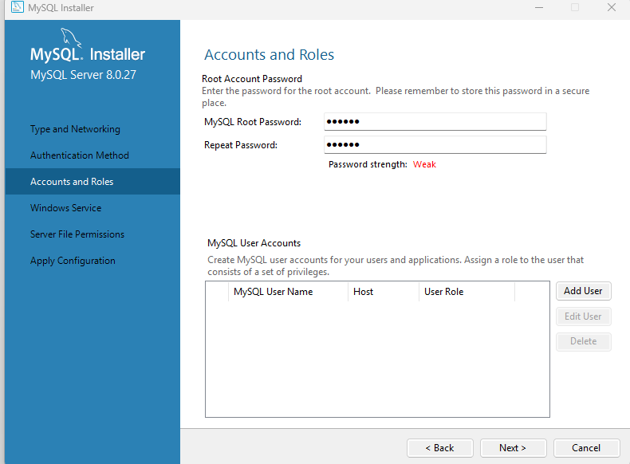

Senha: 12345678

Agora so avançar tudo e finalizar.

# Criando uma nova conexão

Abrir o Workbench

Clicar no +

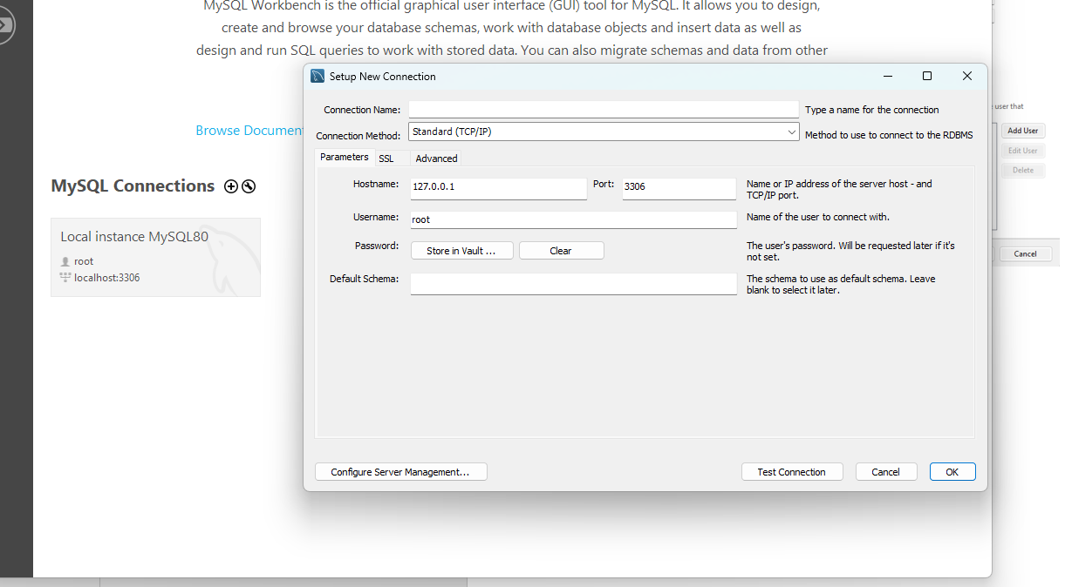

Clicar no store in vault...

Definir a senha padrão 12345678

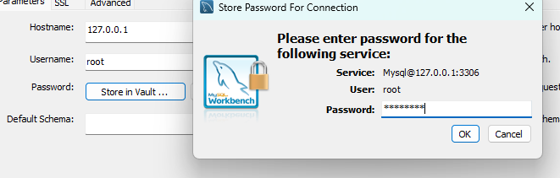

Agora vamos ter o seu banco

